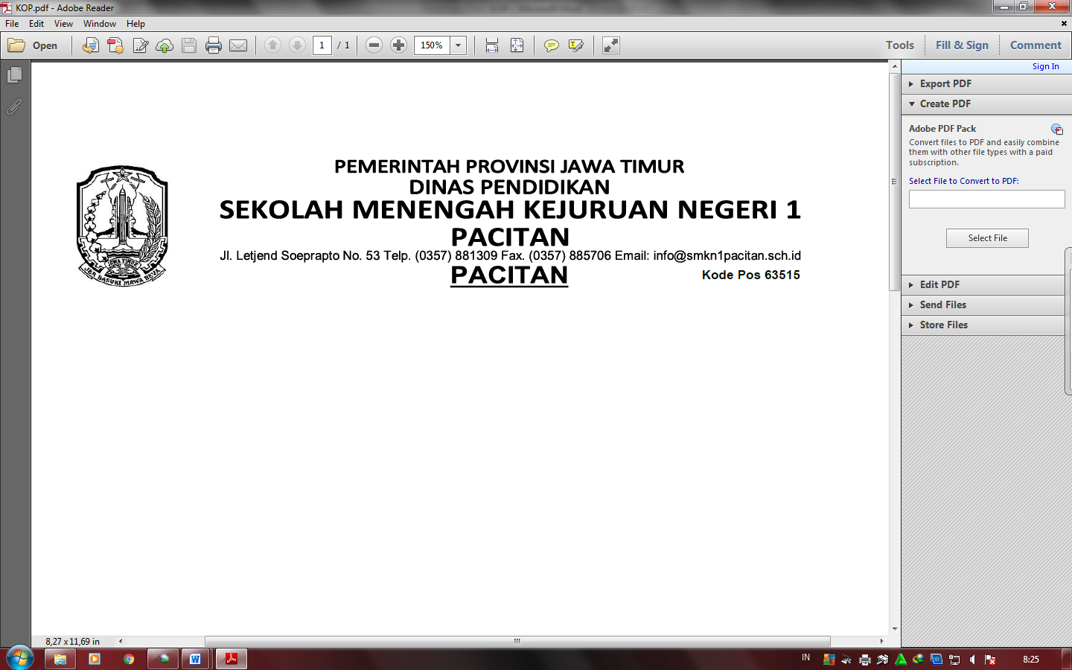

Pacitan, 14 September 2023
Nomor : 02/GEPRAM0104119.0104120/IX/2023 Kepada :
Lampiran : 1 Yth. Bpk/Ibu Guru Pengajar
Hal : Pemberitahuan SMK Negeri 1 Pacitan

Sehubungan diadakannya kegiatan Pengambilan Badge 2023, maka dengan ini kami sampaikan bahwa siswa siswi SMK N 1 Pacitan yang namanya terlampir bersama surat ini, untuk diberikan dispensasi (izin tidak mengikuti Kegiatan Pembelajaran) di sekolah selama mengikuti kegiatan pengambilan badge, pelaksanaan kegiatan tersebut, yaitu pada :
Hari : Jum’at
Tanggal : 15 September 2023
Waktu : 07.00- selesai

Demikian surat ini kami sampaikan, untuk menjadi perhatian semua pihak-pihak terkait supaya membantu kelancaran kegiatan yang bersangkutan.

Pembina Pramuka  RESTU PENDHY N  NIP. 19800911 200903 1 003 | Pacitan,14 September 2023 WKS.Kesiswaan  TAUFIQ PURWOKO, S.Pd.,M.Si  NIP. 19790511 200801 1 003  Kepala SMKN 1 Pacitan

Lampiran 1
Nomor : 02/GEPRAM0104119.0104120/IX/2023

DAFTAR PANITIA DISPENSASI
PENGAMBILAN BADGE AMBALAN 2023/2024

NO | NAMA | KELAS
1. | ABDUL AZIZ HASANSHEVA | XI RPL 2
2. | AGIL ADEFREDITYA | XI RPL 1
3 | ANDITA DWI AGESTINA | XI DKV
4. | AULIA INTAN ANGGRAINI | XI TKKR
5. | BINTANG PERMANA | XI RPL 1
6. | CATUR SATRIO ANGGARA W. | XI DPIB 2
7. | DESI SANIA ROSANTI | XI ULW
8. | FATIKH ALI ZAESAR | XI DPIB 1
9. | HANUM SALMA AULIA | XI TKJ 1
10. | INDIRA ARISTAWATI | XI RPL 2
11. | IQBAL YUSUF R. | XI TKJ 1
12. | IRFIN RIDHO ARYANO | XI PSPT 1
13. | KHOIRUDIN | XI ULW
14. | KUNTUM KHAIRUNNESA | XI RPL 1
15. | MAYA ELOK H.S. | XI DPIB 1
16. | MELISA YUNITA | XI PSPT 2
17. | MOCH. ZACKI IBRAHIM | XI RPL 2
18. | MUH. ALFATH FAISAL P.S. | XI ULW
19. | NATALIA DEFI WIJAYANTI | XI TKJ 1
20. | NIKEN PERMATASARI | XI TKJ 2
21. | NOVA DUWI SAPUTRA | XI DPIB 1
22. | NURUL VARIDA | XI TKJ 1
23. | OKTARIA RAHMAWATI | XI DPB 2
24. | OKTAVIA AYU RAHMADANI | XI ULW
25. | PRIMA AULIA ZAHRA | XI TKKR
26. | SALSABILA CAHYANING TYAS | XI TKJ 1
27. | TEKHI NURFITRIANA DEWI | XI PSPT 1
28. | WAHID RIDLOTU ROKHIM | XI TKJ 1

Pembina Pramuka  RESTU PENDHY N  NIP. 19800911 200903 1 003 | Pacitan,14 September 2023  WKS.Kesiswaan  TAUFIQ PURWOKO, S.Pd.,M.Si  NIP. 19790511 200801 1 003  \

